108年臺美生態學校說明會
2019 US-Taiwan Eco-Campus Information Session
壹、會議目的
生態學校在全球已有68個國家約5萬1,000所學校參與，我國是由環保署和美國共同合作來推動，今年已經邁入第6年。目前有超過400所學校加入，並有264所學校取得認證，包括9所綠旗、98所銀牌、157所銀牌。
為讓學校及相關執行單位瞭解生態學校計畫背景及108年生態學校輔導方式及各項執行重點，以順利進行生態學校認證，特辦理1場次臺美生態學校輔導說明會。會中將說明以下內容：
一、生態學校計畫背景及執行重點
介紹國際生態學校計畫之理念及影響力，並說明臺美生態學校計畫現況，及108年之政策與執行方向。
二、生態學校認證方式與認證提出期限
說明生態學校認證申請流程、注意事項，以及需注意的申請及統計截止日期等。
三、108年生態學校輔導機制
說明108年度生態學校輔導規劃及申請到校輔導之機制，並介紹108年度輔導團隊及人員。
貳、參加對象
全國生態學校、縣市環保局業務相關人員，及有興趣加入生態學校之各級學校。
1
參、會議時間與地點
一、時間
108年9月19日（星期四）下午2至4時
二、會議地點
台北金融研究發展基金會「前瞻廳」，地址：臺北市中正區衡陽路51號6樓之6。
肆、會議議程
臺美生態學校說明會議程
時間 | 主題 | 單位
13:30-14:00 | 報到 | −
14:00-14:05 | 致詞 | 環保署
14:05-14:20 | 生態學校計畫背景  及執行重點 | 受環保署委託單位（環科公司）
14:20-14:50 | 生態學校認證方式  與認證提出期限 | 受環保署委託單位（環科公司）
14:50-15:00 | 綜合討論 | 全體人員
15:00-15:10 | 休息 | −
15:10-15:50 | 108年生態學校輔導機制 | 受環保署委託單位（環科公司）
15:50-16:00 | 綜合討論 | 全體人員
16:00 | 散會 | −
伍、報名資訊
為利本說明會安排，惠請參加人員事先報名，並於9月17日（星期二）下午5點前完成報名。報名方式如下，擇一即可：
1. 線上網路報名
請至臺美生態學校夥伴網頁https://ecocampus.epa.gov.tw/填寫報名資訊。
2. 傳真或E-mail回傳報名表
傳真：(02)2775-3918
E-mail：jeryuhliu@estc.tw 劉哲聿小姐
連絡電話：(02)2775-3919，劉哲聿小姐（#392）或陳倍倫小姐（#232）

陸、交通方式
一、位置圖
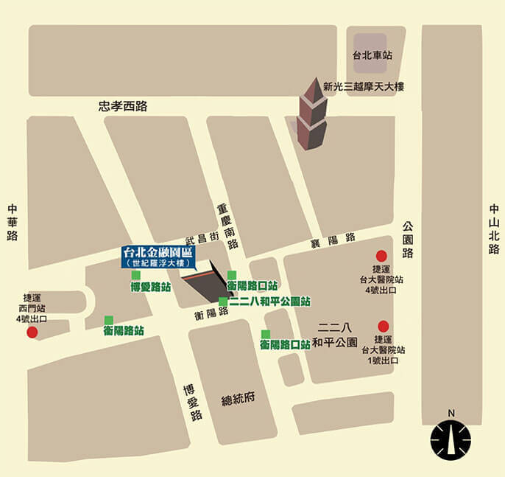
二、地址
台北金融研究發展基金會，臺北市中正區衡陽路51號西側6樓之6。
三、建議交通方式
（一）捷運：
- 板南線、松山新店線（西門站4號出口）：直走沿衡陽路步行450公尺，約 5~10 分鐘。
- 淡水信義線（臺大醫院站1號出口）：出口右轉即可穿越「二二八和平公園」直行，可抵達衡陽路，步行450公尺，約 5~10 分鐘。
（二）公車：
- 228 和平公園站：15、18、22、220、220 夜間、220 直、247、247 直、257、276、287、287 夜間公車、513、621
- 衡陽路口站：20、263、640、651
- 博愛路站：9、49、206、232 綠、241、245 、262、262 區、527、635、635 副、637、640 、644、656、662、783、835
- 衡陽路站：20、235、263、651、663、938、藍 2

108年臺美生態學校說明會報名表

姓 名 |  | 職 稱
所屬單位 |  |  | 餐 飲 | □葷 □素
辦公室  電話 | ( ) | 手 機
E-mail
地 址
注意事項
- 請務必填寫正確E-mail資料，報名成功後會以E-mail方式通知。
- 為響應環保，請參與說明會的夥伴務必自備環保杯。
- 本報名資料依個人資料保護法相關規定為必要之蒐集、處理及利用，資料將僅用於行政事務、發送相關訊息等與本說明會相關之活動。

